HART ZU NÄSSE, SOFT ZUR HAUT – OUTDRYTM EXTREME MESH

Mit OutDry™ Extreme Mesh präsentiert Columbia eine neue, besonders atmungsaktive Version ihrer innovativen Membrantechnologie. Weichen Komfort bringt das Mesh-Innenfutter.

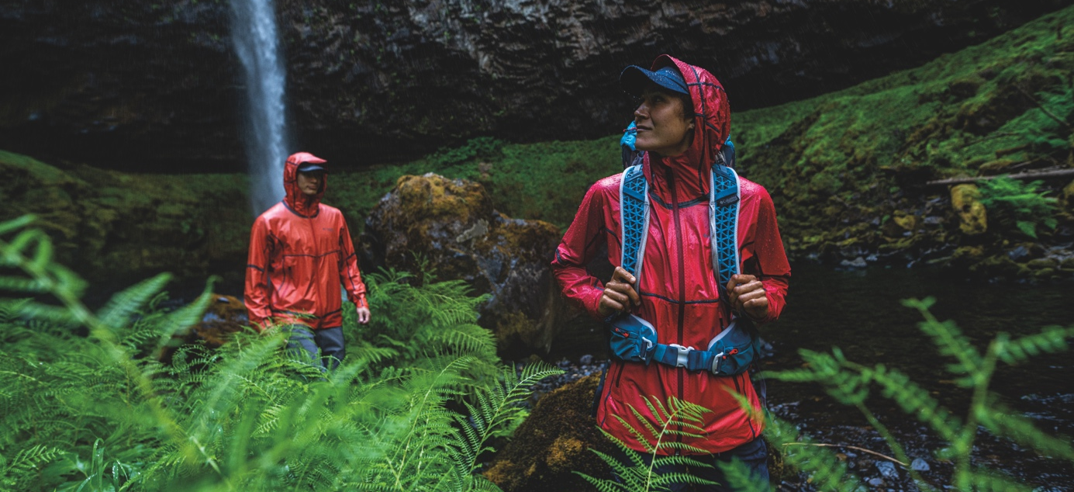
Wen kümmern schon die dunklen Wolken am Horizont oder graues Regenwetter, wenn man mit der richtigen Ausrüstung bei jedem Wetter draußen aktiv sein und Abenteuer erleben kann. Gerade an solchen Tagen lässt sich die Natur in ihrer Schönheit und Ruhe besonders genießen und ungestört erkunden. Die Outdoormarke Columbia hat es sich zur Aufgabe gemacht, alle Outdoorfans geschützt durch jedes Wetter zu bringen. Ideales Testgelände für die innovativen Funktionstechnologien ist dabei das raue Klima in Oregon, dem Firmensitz der Marke. Gegen Regen und Nässe – von innen und außen – bringt Columbia diesen Sommer ein Update ihrer zuverlässigen OutDry™ Extreme Technologie: OutDry™ Extreme Mesh überzeugt nicht nur durch sicheren Schutz gegen Wasser und Wind, sie ist auch die bisher atmungsaktivste Membrantechnologie des Outdoorherstellers. Mit einem leichten, weichen Mesh-Innenfutter punktet sie zudem mit maximalem Tragekomfort.

NOCH ATMUNGSAKTIVER: OUTDRYTM EXTREME MESH
Gemacht für extreme Bedingungen und anstrengende Aktivitäten in der Natur: Mit OutDryTM Extreme Mesh bringt Columbia eine besonders atmungsaktive und zugleich wasserdichte Technologie auf den Markt. Dafür laminiert die Outdoor-Brand die Membran auf ein weiches, leichtes Mesh-Innenfutter. Die Membran liegt dabei außen – ohne ein zusätzliches Obermaterial, das sich mit Wasser vollsaugen könnte. Das verhindert nicht nur das Auskühlen durch ein feuchtes Obermaterial, zugleich wird der Luftaustausch nicht durch die aufgesaugte Feuchtigkeit behindert. Also volle Punktzahl in puncto Atmungsaktivität. Zudem garantiert die außenliegende Membran einen dauerhaften Abperleffekt und macht eine zusätzliche DWR-Imprägnierung überflüssig. Columbia verzichtet somit auf PFCs und eliminiert mit dieser speziellen Membran-Konstruktion zudem die Gefahr, dass synthetische Mikrofasern austreten und in die Umwelt gelangen. Millionen von Mikroporen lassen Feuchtigkeit und Hitze nach außen entweichen, ohne Nässe von außen eindringen zu lassen. In Kombination mit dem weichen Mesh-Futter liegt das Material nicht nur angenehm weich auf der Haut, sondern ist zudem noch dehnbarer als bisherige OutDry™ Extreme Technologien, für optimale Bewegungsfreiheit.

OUTDRY™ EXTREME MESH SHELL
Die OutDryTM Extreme Mesh Hooded Shell ist mit der neuen Technologie nicht nur zuverlässig wasserdicht, sondern gleichzeitig besonders atmungsaktiv. Dank der Kombination aus der außenliegenden Membran und dem leichten und weichen Mesh-Futter ist der Tragekomfort garantiert. Mit vollständig und sichtbar versiegelten Nähten sowie der einstellbaren Kapuze und Ärmelbündchen trotzt die Jacke jedem Regenguss und hält stets angenehm trocken. Ihr technischer und moderner Look mit verlängerter Rückenpartie macht sie zum Hingucker für den Alltag und perfekten Begleiter für Outdooraktivitäten, egal bei welchem Wetter. Wird sie einmal nicht benötigt, lässt sie sich einfach klein packbar in der eigenen Seitentasche verstauen.
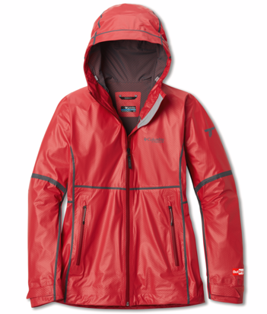
Details:
- wasserdicht und atmungsaktiv mit OutDry™ Extreme Mesh und vollständig versiegelten Nähten
- 100 % Nylon Stretch Mesh
- PU Vislon Reißverschluss vorn und an den Seitentaschen
- lässt sich in der eigenen Seitentasche verstauen
- erhältlich für Damen und Herren
- UVP: 249,99 EUR
Über Columbia
Columbia ist die Kernmarke der in Portland, Oregon niedergelassenen Columbia Sportswear Company. Seit 1938 entwickelt Columbia innovative Outdoor-Bekleidung, -Schuhe, -Accessoires sowie -Equipment und hat sich als eine führende Brand im weltweiten Outdoor-Markt etabliert. Warm, trocken, kühl und geschützt lauten die vier Eigenschaften, um die Columbia seine Technologien und Produkte entwickelt – für die optimale Outdoor-Ausrüstung zu jeder Jahreszeit. Mit frischen Style findet sich die Sportswear zudem immer mehr im urbanen Raum wieder. www.columbiasportswear.de

Besuche uns auf Social Media:

@columbia_eu @ColumbiaSportswear

